**Проблемы и перспективы утилизации золошлаковых отходов ТЭЦ**

**Г.С. Подгородецкий, В.Б. Горбунов**,  **Е.А. Агапов, Т.В. Ерохов, О.Н. Козлова**

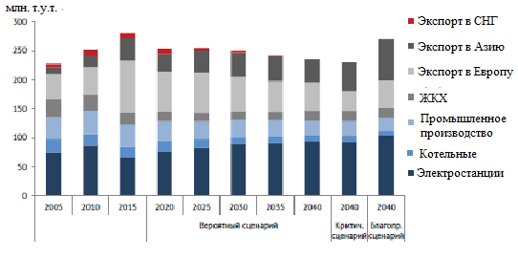

Рис.1. Направления использования угля на внутреннем и внешних рынках РФ[2]

Fig. 1. Directions of using coal on the domestic and foreign markets of the RF [2]

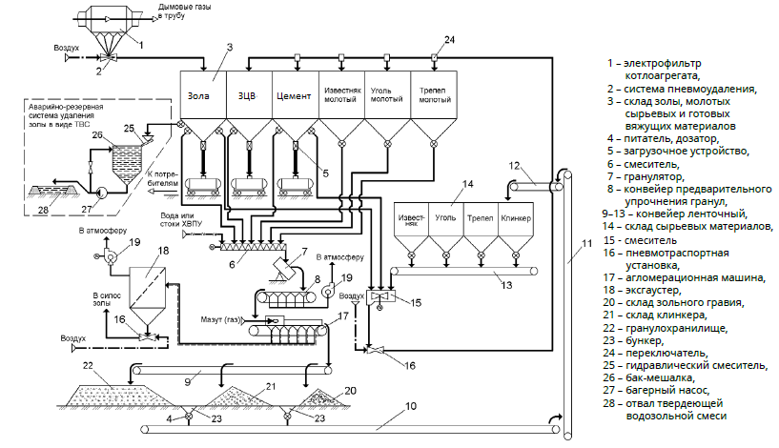

Рисунок 2. Схема комплекса золошлакопереработки Омской ТЭЦ-6 (проект) [15]

Fig. 2. Scheme of a complex of ash and slag utilization of Omsk TPP-6 (project) [15]

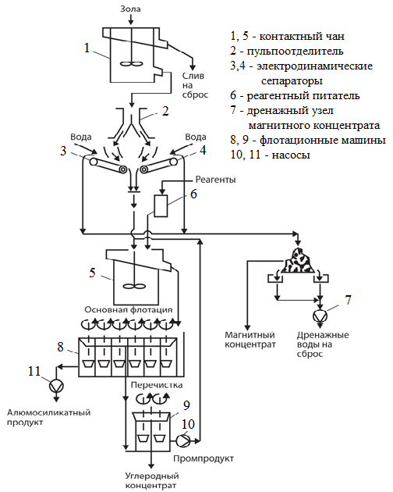

Рисунок 3. Технологическая схема получения магнитного (Fe-содержащего), углеродного и алюмосиликатного продукта из золы уноса[16]

Fig. 3. Technological scheme for obtaining magnetic (Fe-containing), carbon and aluminosilicate product from ash [16]

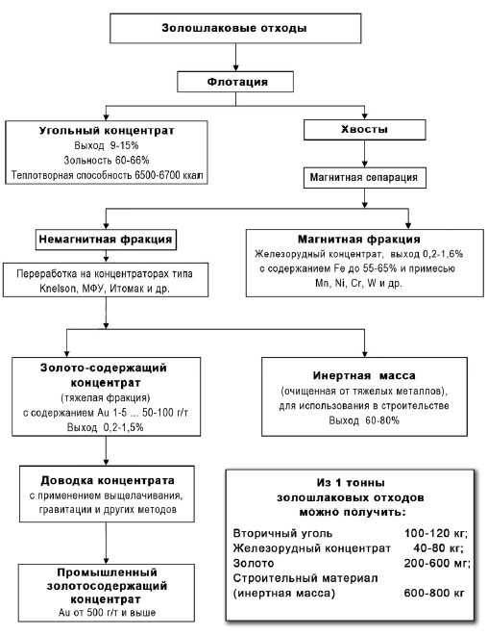

Рисунок 4. Схема комплексной переработки ЗШО Дальневосточных ТЭЦ

Fig. 4. Scheme of complex utilization of ash and slag wastes of Far Eastern TPPs

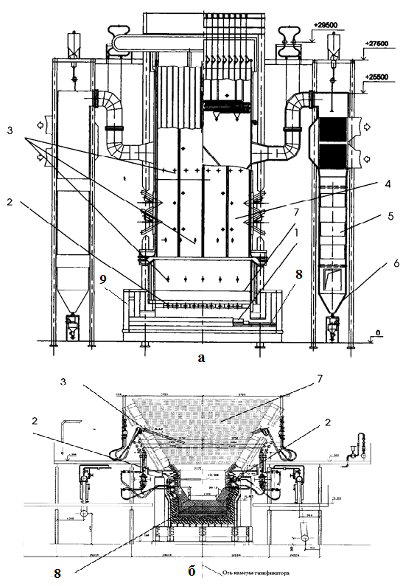

*1 – камера-газификатор, 2 – нижние фурмы для барботажа расплава, 3 – фурмы дожигания, 4 – радиационная часть котла, 5 – конвективная часть котла, 6 – пылесборник, 7 – экономайзер, 8 – летка выпуска металлического расплава, 9 – летка выпуска шлакового расплава*

*1 - gasification chamber, 2 - bottom tuyeres for melt bubbling, 3 - afterburn tuyres, 4 - radiation part of the boiler, 5 - convective part of the boiler, 6 - dust collector, 7 - economizer, 8 - release tap-hole of metal melt, 9 - tap-hole of melt slag*

Рисунок 5. Общий вид установки(а) и камера(б) сжигания угля в шлаковом расплаве.

Fig. 5. General view of the installation (a) and the chamber (b) burning coal in the slag melt.



*1 – вакуум-фильтры, 2 – дробилка, 3 – грохот, 4 – экструдер, 5 – сушилка для брикетов, 6 – газификатор с барботируемым шлаковым расплавом, 7 – котел утилизатор, 8,9 – система газоочистки*

*1 - vacuum filters, 2 - crusher, 3 - screen, 4 - extruder, 5 - dryer for briquettes, 6 - gasifier with bubbling slag melt, 7 - waste heat boiler, 8.9 - gas cleaning system*

Рисунок 6. Технологическая схема политопливного газогенератора

Figure 6. Flow chart of a polyfuel gas generator

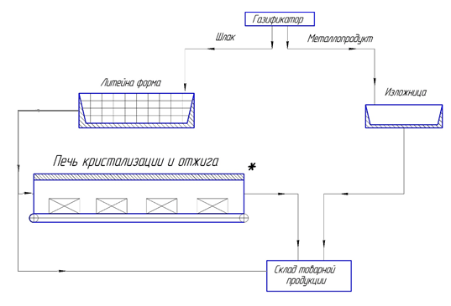

Рисунок 7. Участок каменного литья

Figure 7. Stone casting site

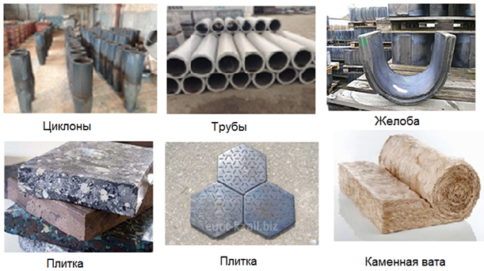

Рисунок 8. Виды изделий из каменного литья

Figure 8. Types of products made of stone casting

Таблица 1. Методы получения железосодержащего концентрата из золошлаковых отходов ТЭЦ [23]

Table 1. Methods of obtaining iron-containing concentrate from ash and slag wastes of TPP [23]

|  |  |  |  |  |
| --- | --- | --- | --- | --- |
| Метод обогащения | Содержание Fe2O3, масс. % | | Коэффициент обогащения | Выход*, масс. % |
| Зола-унос ТЭС | Железный концентрат |
| Одностадийная мокрая электромагнитная сепарация | 3,9 | 29,5 | 7,6 | – |
| Одностадийная мокрая интенсивная электромагнитная сепарация | 6,3 | 49,8 | 7,9 | – |
| Двухстадийная магнитная сепарация:  на первой стадии мокрая сепарация с использованием электромагнита;  на второй стадии сухая сепарация с использованием постоянного магнита | 7–10  – | 16–21  До 50 | 1,6–2,3  5–7 | –  – |
| Двухстадийная сухая магнитная сепарация | – | 50 | – | 10 |
| Двухстадийная мокрая магнитная сепарация с измельчением золы после первой стадии | Более 15  – | До 50 (после I стадии)  Более 60 (после II стадии) | 3,3  4 | 23 |
| Многостадийная сухая высокоградиентная сепарация с использованием постоянного магнита | – | Более 64 | – | 10–15 |
| Кислотное выщелачивание | 12,5 | 82,8 | 6,6 | – |
| Кислотное выщелачивание с добавлением хлорида натрия | 4 | 79,8 | 20 | – |
| * В расчете на количество переработанной золы | | | | |

Таблица 2. Класс опасности некоторых реагентов, применяемых при обогащении[27]

Table 2. Hazard class of some reagents used in enrichment [27]

|  |  |  |  |
| --- | --- | --- | --- |
| Вещество | Класс опасности | Вещество | Класс опасности |
| Обогащение угля | | Обогащение золота | |
| четыреххлористый углерод | 2 | диметилфталат | 4 |
| дихлорэтан | 2 | тиомочевина | 2 |
| бензол | 2 | меркаптаны | 2 |
| фенол | 2 | дитиофосфаты | 2 |
| соляровое масло | 3 | полиакриламид | 4 |
| эфиры фталевой кислоты | 2 | медный купорос | 2 |
| гексаметафосфат натрия | 4 | цианид натрия | 1 |
| фениларсоновая кислота | 2 | Обогащение руд цветных металлов | |
| Обогащение алмазов | | тиокарбаматы | канцерогены |
| сульфат свинца | 1 | изопропилметилтиокарбамат | 3 |
| тетрабромэтан | 2 | изопропилэтилтиокарбамат | 3 |
| крезиловая кислота | 2 | ферроцианид калия | 3 |
| нефтяное масло | 3–4 | пиразолы | 3 |
|  |  | тиосульфат натрия | 3 |
| Обогащение горно-химического сырья | | этилксантогент калия | 3 |
| дифосфоновые кислоты (тетранатриевая соль) | 3 | бутилксантогент калия | 3 |
| серная кислота | 2 | алкилдитиофосфат цинка | 3 |
| ортофосфорная кислота | 2 | монобутиловых эфиры  полипропиленгликолей | 3 |
| алкиларилсульфонаты | 3–4 | сульфид натрия | 2 |
| алкиламины | 2 | цинковый купорос | 2 |
| метилизобутилкарбинол | 3 | хлорное железо | 2 |

Таблица 3. Сравнение основных качественных технических и экологических показатели технологий пылеугольного сжигания и сжигания в шлаковом расплаве

Table 3. Comparison of the main qualitative technical and environmental indicators of pulverized coal combustion and incineration technologies in slag melt

|  |  |  |  |
| --- | --- | --- | --- |
|  | Показатели | Пылеугольное сжигание | Сжигание в шлаковом расплаве |
| 1 | Относительные капитальные затраты, % | 100 | 90 – 94 |
| 2 | Маневренность котла по нагрузке | 60 – 100% | 30 – 100% |
| 3 | Маневренность котла по топливу | Низкая | Высокая |
| 4 | Требования к фракционному составу топлива | Есть | Нет |
| 5 | Механический недожег, % | 5 - 20 | - |
| 6 | Потери тепла с отходящими газами, % | 5 - 15 | 3 - 8 |
| 7 | Содержание NOx за котлом, мг/м3 | 200 –300 | 60 – 100 |
| 8 | Необходимость строительства золошлакового отвала | Есть | Нет |
| 9 | Возможность получения побочных продуктов | Отдельное производство | Металл, гранулированный шлак |

Таблица 4. Краткий сравнительный анализ внедрения проектов основных «чистых» угольных технологий в России и в мире

Table 4. Brief comparative analysis of the implementation of projects of the main "clean" coal technologies in Russia and in the world

|  |  |  |
| --- | --- | --- |
| Установка | Количество | |
| В мире | В России |
| ЦКС | >1000 | 1-й энергоблок 330 МВт на Новочеркасской ГРЭС введен в эксплуатацию в 2015 г. |
| ССКП | ~150 | 1 (опытная установка 0,4 МВт ВТИ) |
| ПГУ с газификацией угля (для производства электроэнергии) | ~15 | 0 |